Федеральное государственное бюджетное образовательное учреждение высшего образования «Иркутский национальный исследовательский технический университет» совместно с Государственное бюджетное профессиональное образовательное учреждение Краснодарского края «Усть-Лабинский социально-педагогический колледж»

практическая работа №1

по дисциплине«Технология разработки программного обеспечения»

тема
«Анализ и создание ТЗ»

группа: ИС 21
Работу выполнила: Прохорович Дарья

Иркутск – Усть-Лабинск 2026

2. Цель и задачи работы
Цель работы: Освоение базовых этапов проектирования программного обеспечения на примере создания веб-приложения «Планировщик мероприятий».
Задачи:
- Провести анализ предметной области.
- Сформулировать функциональные требования к приложению.
- Выбрать технологический стек для реализации.
- Спроектировать интерфейс пользователя.
- Разработать структуру базы данных и API.
- Реализовать работающий прототип веб-приложения.
- Разместить проект на GitHub.

3. Описание проекта
Название: Планировщик мероприятий (Event Planner)
Описание: Веб-приложение предназначено для создания, хранения и управления личными мероприятиями. Пользователь может добавлять новые события, указывать их дату и время, редактировать существующие, отмечать выполненные и удалять ненужные. Приложение позволяет вести структурированный список дел и контролировать занятость.
Целевая аудитория: Студенты, специалисты, все, кто нуждается в организации личного времени.

4. Требования

Функциональные требования:
ID | Требование
F1 | Приложение должно отображать список всех мероприятий.
F2 | Пользователь должен иметь возможность добавить новое мероприятие с указанием названия, даты/времени и описания.
F3 | Пользователь должен иметь возможность редактировать существующее мероприятие.
F4 | Пользователь должен иметь возможность удалить мероприятие.
F5 | Пользователь должен иметь возможность отметить мероприятие как выполненное (изменение статуса).
F6 | Список мероприятий должен сортироваться по дате (ближайшие сверху).

Нефункциональные требования:
ID | Требование
N1 | Интерфейс должен быть интуитивно понятным и адаптивным.
N2 | Приложение должно работать в любом современном браузере.
N3 | Данные должны сохраняться в базе данных и не теряться при перезапуске.

5. Технологический стек
Компонент | Технология | Обоснование
Серверная часть | Python + Flask | Простота разработки, быстрое создание веб-приложений
База данных | SQLite | Легковесная, не требует отдельного сервера
Интерфейс | HTML5, CSS3, Bootstrap 5 | Быстрая адаптивная верстка
Логика интерфейса | Jinja2 (шаблонизатор Flask) | Интеграция с серверной частью
Контроль версий | Git, GitHub | Хранение кода, демонстрация работы

6. Макеты интерфейса
Рисунок 1 — Главная страница с формой добавления и списком мероприятий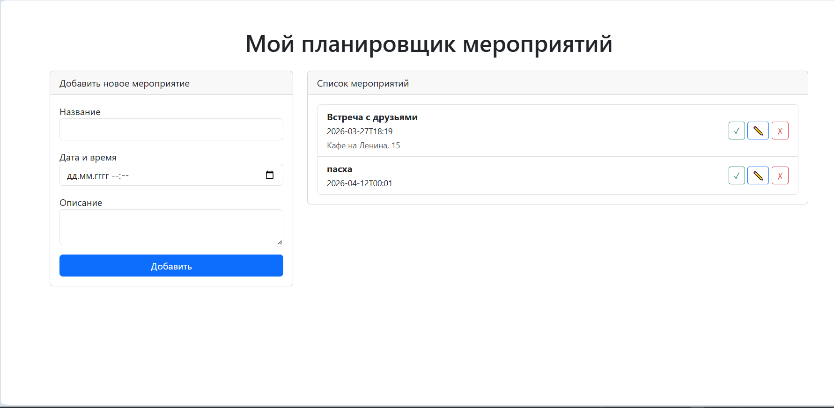
Рисунок 2 — Страница редактирования мероприятия
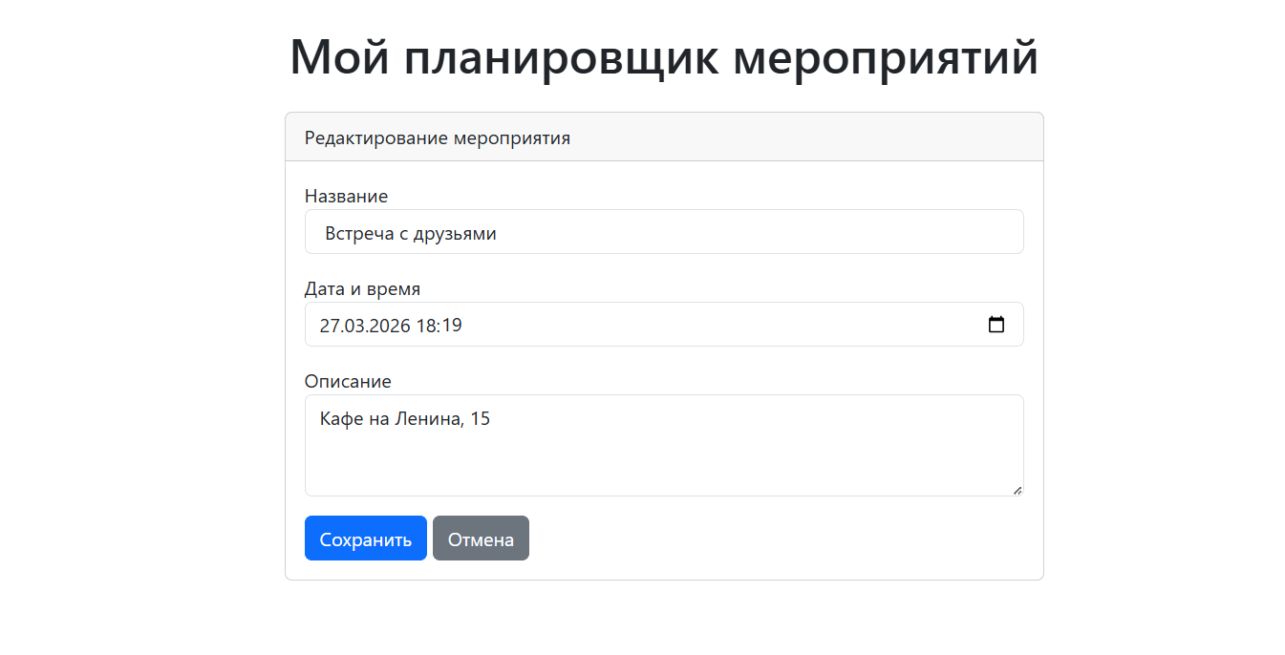

7. Описание API (Маршруты)
Метод | Маршрут | Описание
GET | / | Отображение главной страницы со списком мероприятий
POST | /add | Добавление нового мероприятия (прием данных из формы)
GET | /edit/<id> | Отображение страницы редактирования мероприятия
POST | /edit/<id> | Сохранение отредактированного мероприятия
GET | /delete/<id> | Удаление мероприятия
GET | /done/<id> | Изменение статуса мероприятия (выполнено/не выполнено)

8. Модель данных
Таблица events (база данных SQLite)
Поле | Тип | Описание
id | INTEGER (PRIMARY KEY) | Уникальный идентификатор
title | TEXT (NOT NULL) | Название мероприятия
date | TEXT (NOT NULL) | Дата и время в формате ISO
description | TEXT | Описание мероприятия
status | INTEGER (DEFAULT 0) | Статус: 0 — активное, 1 — выполнено

9. Ссылка на репозиторий
(Ссылку добавишь после того, как зальешь код на GitHub)
https://github.com/твой_логин/event-planner

10. Вывод
В ходе выполнения работы были освоены основные этапы проектирования программного обеспечения: анализ предметной области, формализация требований, выбор технологического стека, проектирование архитектуры и интерфейса.
Разработано веб-приложение «Планировщик мероприятий», реализующее полный цикл CRUD-операций (создание, чтение, редактирование, удаление). Приложение использует серверную часть на Python с фреймворком Flask, базу данных SQLite для хранения информации и адаптивный интерфейс на Bootstrap.
Проект размещен в системе контроля версий Git и доступен в репозитории GitHub, что позволяет отслеживать изменения и демонстрировать результат. Полученные навыки проектирования и разработки могут быть применены при создании более сложных информационных систем.

